语料对齐程序开发需求
- 背景
当前，双语语料制作依赖大量人工操作：从PDF或Word源文件中提取文本、清洗无关内容（页眉页脚、图片、参考文献等）、处理表格与缩略语、对齐中英文句段，最终生成可用于翻译记忆库（TM）或语料库的Excel或RTF格式对照文件。全流程手工操作效率低、易出错。因此，需开发一款“语料制作程序”，实现自动化对齐与输出，大幅降低人工干预，提升语料制作效率，继而为翻审环节留出更多时间。
- 支持的文件类型
PDF和Word
- 当前操作流程
- 文件准备与转换
  - 使用word文件进行语料制作。
  - 若原文为PDF，则需转换为Word。
- 文本清洗与预处理
  - 删除图片、页眉页脚、参考文献、目录（假目录除外）。
  - 处理首页表格：判断是否有方案标题等重要信息，保留有价值内容，删除无关行列。
  - 处理缩略语表格：不使用Tab分隔表格，需转换成规整表格，确保断句正确。
  - 处理转换错误：针对PDF转Word导致的图文框、表格错乱、分页导致的表格断裂等问题，手动合并单元格、拉齐框线、重新生成表格。
  - 检查中英文是否对照（版本一致）、断句是否一致。
- 语料对齐
  - 将上述处理后的中英文分别粘贴至两个TXT文件。
  - 上传至机翻网站（或专用对齐工具）进行句段对齐（当前此处依赖的还是爱特曼对齐软件）。
  - 导出对齐结果为Alignment files（常为Excel格式）。
- 语料库制作（可选）
  - 将对齐后的Excel上传至云端翻译记忆库。
  - 进行预翻译、标记等后续操作。
当前痛点：
- 步骤繁琐，比较耗时。
- 表格、缩略语、图文框等特殊内容处理极易出错。
- 依赖多个工具（PDF转换器、文本编辑器、对齐平台、Excel）来回切换。
- 对人员技能要求高（需熟悉Word高级操作、断句规则、表格合并等）。
- 想要得到的结果
分别导入原文（PDF/Word）和译文（PDF/Word）文件，程序自动完成以下全部或绝大多数清洗、对齐任务，最终输出一份RTF或Excel格式的中英文逐段/逐句对照文件，可直接用于翻译记忆库导入或人工审校。
- 输入
- PDF/Word原文文件
- PDF/Word译文文件
可选参数（高级设置）：
- 指定页面范围（如仅处理第1-10页）
- 是否保留表格（默认保留）
- 是否保留缩略语（默认保留并尝试表格化）
- 是否自动删除图片、页眉页脚、参考文献、目录（默认是）
- 处理流程（程序内部自动完成）
- 文件解析与文本提取
  - 对于PDF：调用PDF解析工具提取文本和表格，保留基本段落结构。
  - 对于Word：直接读取段落、表格、图文框内容。
  - 若文件不可编辑（如扫描版PDF），最好是程序应提示用户并内嵌OCR选项进行自动识别（此处请确认初版小程序是否可实现，若无法实现，是否可辛苦在二次优化中实现）。
- 智能清洗
  - 自动识别并删除：
    - 页眉、页脚。
    - 参考文献（基于关键词如“References”、“参考文献”等）。
    - 目录（基于“目录”、“Table of Contents”等）。
  - 对于首页表格：检测表格中是否包含方案标题、项目名称等关键信息，保留核心单元格内容，删除冗余行/列。
  - 缩略语处理：将缩略语列表转换为规整的两列表格（缩略语/全称），便于对齐。
  - 处理PDF转Word遗留的图文框：若图文框内为有效文本，提取并合并至正文流；若为装饰或无关内容，则删除。
- 中英文版本一致性校验
  - 检查两个文件的总段落数、主要章节标题是否基本匹配。若严重不匹配（如段落数相差超过30%），提示用户出错。
  - 自动识别并修复因PDF转换导致的断句不一致（例如英文段落合并、中文过度切分），基于句号、分号、换行符等规则重新对齐段落边界。
- 表格处理（核心难点）
  - 对于跨页断裂的表格（同一表格被分页符拆成多个独立表格），自动检测并合并为单一表格，删除重复的表头。
  - 若表格中某些列无参考价值（如仅含“版本号”、“日期”、“数据”等元数据列），可直接删除。
  - 最终将表格转换为文本段落形式（每个单元格视为一个独立句段），或保留为表格结构在对齐输出中呈现（RTF/Excel可保留表格）。
- 输出
  - 选项1：Excel文件。
  - 选项2：RTF文件。
  - 输出文件命名规则：原文文件名_vs_译文文件名_aligned.扩展名。
输出结果示例：
Excel形式
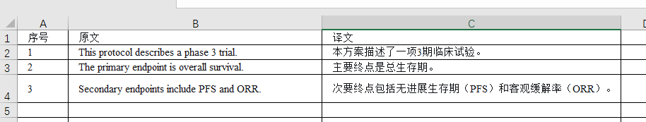
或RFT形式
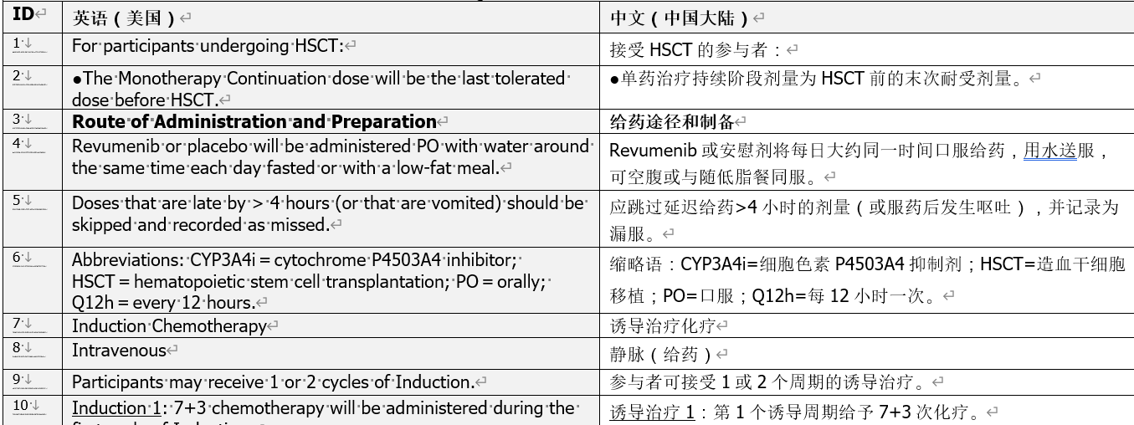

- 细节要求
- 正确性：对齐准确率不低于95%。
- 时限性：单份50页PDF+50页Word的时间不超过10分钟。
- 处理量：一台电脑可同时打开多个界面，同步处理不同的文件（若能基于文件名的匹配性实现批量语料处理更好了）。
- 稳定性：请勿频繁卡顿、死机。

